Операционные исчисления:
Задача 23. Найти решение дифференциального уравнения, удовлетворяющего условиям 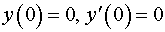
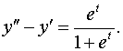

Пример решения:
